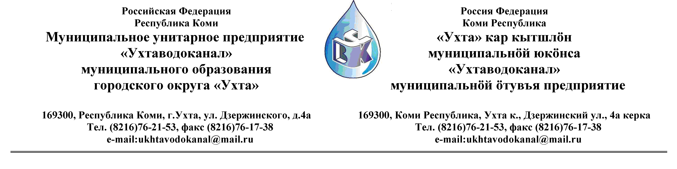
ПРОТОКОЛ № 22 – 11 / 2012

Заседания Комиссии по организации и проведению закупок товаров, работ и услуг
в МУП «Ухтаводоканал» МОГО «Ухта»

от « 02 » ноября 2012 года г. Ухта, Р.К.
«14» час. 00 минут ул. Дзержинского, дом 4А,
3 этаж, конференц-зал

Наименование закупки:
Выполнение работ по исполнительной съемке водовода на объекте:
«Реконструкция водовода низкого давления ДУ 500 мм, вдоль объездной дороги, протяженностью 1,2 км в г.Ухта».

.Заказчик: Муниципальное унитарное предприятие «Ухтаводоканал»
Муниципального образования городского округа «Ухта»

Состав комиссии:

Председатель – Е.А.Щелканова, директор предприятия;
Секретарь – Н.М.Лиховских, экономист планово – экономического отдела

Члены комиссии:
Т.А.Филиппова - зам директора - главный инженер
О.И. Курбанова – зам. директора по экономике и финансам;
М.М.Журавлев - начальник отдела логистики;
А.Н.Бобрешов – .начальник юридического отдела;
А.М.Симаков – начальник отдела технического надзора;
О.В. Душина – начальник производственно-технического отдела;

На заседании присутствуют:

Председатель – Е.А.Щелканова, директор предприятия;
Секретарь – Н.М.Лиховских, экономист планово – экономического отдела

Члены комиссии:
Т.А.Филиппова- зам директора - главный инженер
О.И. Курбанова – зам. директора по экономике и финансам;
М.М.Журавлев- начальник отдела логистики;
А.Н.Бобрешов – начальник юридического отдела;
А.М.Симаков – начальник отдела технического надзора;
О.В. Душина – начальник производственно-технического отдела;

Кворум имеется, Комиссия по организации и проведению закупок товаров, работ и услуг в МУП «Ухтаводоканал» МОГО «Ухта» правомочна

Повестка дня:

Выбор подрядчика на выполнение работ по исполнительной съемке на объекте:
«Реконструкция водовода низкого давления ДУ 500 мм, вдоль объездной дороги, протяженностью 1,2 км в г. Ухта».

1. Рассмотрев аналитическую записку об ограничении сроков выполнения работ по реконструкции водовода, Комиссия по организации и проведению закупок товаров, работ и услуг в МУП «Ухтаводоканал» МОГО «Ухта» решила: Учитывая ограниченные сроки выполнения работ по муниципальному контракту (платные услуги), Выбрать единственным поставщиком услуг по выполнению работ по исполнительной съемке на объекте: «Реконструкция водовода низкого давления ДУ 500 мм, вдоль объездной дороги, протяженностью 1,2 км в г. Ухта» ООО «Гео БТИ».
2. Протокол заседания Комиссии, по организации и проведению закупок товаров, работ, услуг составлен в 1-м экземпляре и остаётся на хранении в МУП «Ухтаводоканал» МОГО «Ухта», подлежит опубликованию на сайте «Заказчика» http://ukhtavodokanal.ru

